О заседании избирательной комиссии

Волоконовского района 7 апреля

7 апреля 2017 года состоялось очередное заседание избирательной комиссии района, на котором были рассмотрены вопросы, связанные с текущей деятельностью комиссии и подготовкой к избирательной кампании по выборам Губернатора Белгородской области.
На заседании комиссии присутствовали: члены районной комиссии с правом совещательного голоса от политической партии «ЕДИНАЯ РОССИЯ» - Николай Иванович Хихлушка, СПРАВЕДЛИВАЯ РОССИЯ - Сергей Васильевич Калинин, Михаил Викторович Пахунов – главный специалист информационного центра аппарата Избирательной комиссии Белгородской области, представители районных средств массовой информации.
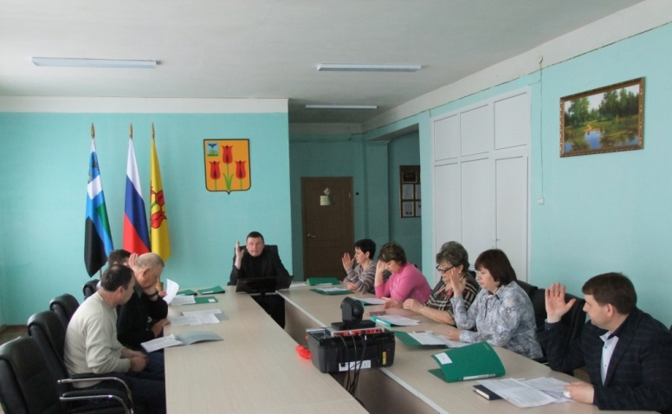
***
В соответствии с постановлением Центральной избирательной комиссии Российской Федерации «О порядке формирования резерва составов участковых комиссий и назначения нового члена участковой комиссии из резерва составов участковых комиссий», на основании постановления Избирательной комиссии Белгородской области от 22 марта 2017 года «О кандидатурах для дополнительного зачисления в резерв составов участковых комиссий избирательных участков, участков референдума муниципального района «Волоконовский район», в участковые комиссии избирательных участков, участков референдума № 451 и № 452 в поселке Волоконовка, № 458 в селе Осоклище, № 459 в Погромце, № 463 в селе Красная Нива, № 470 в Новорождественке, № 477 в селе Шидловка и № 479 в селе Чапельное были назначены новые члены комиссий с правом решающего голоса.
Было принято решение об исключении кандидатур из резерва состава вышеперечисленных участковых комиссий, в связи с назначением их в основной состав участковых комиссий.
***
В целях обеспечения контроля за соблюдением избирательных прав граждан Российской Федерации на выборах Губернатора Белгородской области на территории Волоконовского района, члены районной комиссии единогласно приняли решение образовать Рабочие группы при избирательной комиссии района по предварительному рассмотрению жалоб (заявлений) на нарушения избирательного законодательства, решения, действия (бездействие) избирательных комиссий Волоконовского района и их должностных лиц, нарушающие избирательные права граждан Российской Федерации и по информационным спорам и иным вопросам информационного обеспечения выборов Губернатора Белгородской области, в состав которых вошли члены избирательной комиссии района с правом решающего голоса, по согласованию представители правового отдела администрации района, отдела Министерства внутренних дел по Волоконовскому району, информационного центра аппарата Избирательной комиссии Белгородской области.
***
Секретарь районной комиссии Вера Калашник ознакомила присутствующих с областным планом основных организационно-технических мероприятий по подготовке и проведению выборов Губернатора Белгородской области и предложила принять свой план. Прежде всего - это обеспечение организаторов выборов, участников избирательного процесса необходимыми информационно-разъяснительными материалами, проведение мероприятий в соответствии с календарным планом и этапами избирательной кампании.
***
Члены избирательной комиссии района ознакомились с постановлениями Избирательной комиссии Белгородской области.

